МСКОУ для обучающихся воспитанников с ограниченными возможностями здоровья Еманжелинская специальная (коррекционная) школа-интернат VIII вида
Еткульский район
Челябинская область

Классный час во втором классе

"Сегодня ты дежурный"

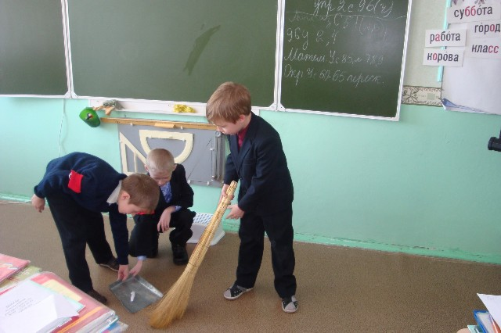

2011-2012 учебный год
КЛАССНЫЙ ЧАС ВО ВТОРОМ КЛАССЕ
Тема. «Сегодня ты дежурный».
Цель. Научить обязанностям дежурных, ответственности и добросовестности при выполнении поручений; развивать умение проявлять дисциплинированность, последовательность и настойчивость в выполнении учебных и учебно-трудовых заданий; формировать бережное отношение к результатам своего труда, труда других людей, к школьному имуществу, учебникам, личным вещам.
ХОД МЕРОПРИЯТИЯ
- Актуализация знаний.
Учитель. Кто такой дежурный? (Отбывающий в порядке очереди в течение определенного срока какие-нибудь обязанности.)

Послушайте стихотворение.

Я с утра дежурю в классе.
Позаботился о Стасе:
В парту — жабу. Будет смех!
И для Стаса, и для всех.
И для Вани есть прикол —
К стулу кнопкой приколол
Я его большую фотку.
С ней проделал я работку:
В ней дорисовал очки,
Ванькины скосил зрачки,
Удлинил Ванюшке ушки,
Рожки сделал на макушке.
И портретик был готов.
Подписал: Иван Козлов.
Он — Козлов на самом деле,
Только шерсти нет на теле.
А потом - дежурство Вани.
Он прикалываться станет.
Было так уже не раз.
Прихожу я как-то в класс,
В свой любимый кабинет.
Я за парту, стула нет.
Вместо стула - унитаз!
Дал за это Ваньке в глаз.
Тут же Вера Николавна
Подошла походкой плавной,
Взяв меня «за удила»,
К парте быстро отвела.
И сказала: «Ты, Мишутка,
Отвечай на шутку шуткой,
Не дерись, как тот медведь.
И чтоб неповадно впредь
Было драться кулаком,
Посиди так за столом.
Целый день на унитазе
Я сидел под хохот в классе.
Голова от дум в тумане —
Что мне завтра ждать от Вани?
Чем отшутится в ответ?
Вдруг изобразит портрет?
Не медведь я, хоть и Мишка.
Третьеклассник Миша Мышка.

СЕГОДНЯ Я ДЕЖУРНЫЙ

Сегодня я дежурный. Я знаю много дел.
Мне сделать нынче нужно. Таков уж мой удел.
Но я работать буду, Доску протру скорей. Про книги не забуду, Раздам их поскорей.
Дежурство знаю точно Серьезное оно. Ах вспомнил вдруг внезапно Что не открыл окно.
Проветрить класс забыл я. К окну скорей бегу И воздух, воздух чистый Я в класс впустить могу.
Что это важно знаю Чтоб получить всем пять Я воздух в класс впускаю и вот свежо опять.
Так оглянусь немного А вдруг я что забыл Ну точно со всех парт я стулья не спустил.
Ну вот и все готово. Доволен я собой. Сегодня я дежурный Сегодня деловой.
И мне сталось только Учителю помочь. Что скажет мне учитель Я выполню точь-в-точь. Сегодня я дежурный Я должен ей помочь.

Учитель. Сравните эти два стихотворения. Что вы можете сказать о дежурстве первого дежурного и второго. Кто из них ответственно относиться к дежурству? Почему вы так считаете? Что из положенного для дежурного сделал первый дежурный? Что сделал второй дежурный?
- Знакомство с графиком дежурства.
Понедельник – Дмитриенко Дима
Вторник – Гребенкина Валя, Корзунина Наташа
Среда – Азнабаева Анжелика
Четверг – Кулешов Павел
Пятница – Зенин Федор
- Знакомство с обязанностями дежурного.

Дежурный – помощник учителя
Вытирает доску Раздаёт тетради Готовит класс к уроку Выполняет поручения учителя
Дежурный – хозяин в классе
Следит за порядком в кабинете Поливает цветы Вытирает пыль Убирает класс после уроков Выносит мусор

- Обсуждение дежурства, предложения по дежурству.

Ребята, а может быть вы что-то еще предложите выполнять дежурному или считаете, что ему из перечисленных поручений что-то делать будет трудно?

- ПОДВЕДЕНИЕ ИТОГОВ.

